Муниципальное автономное дошкольное образовательное учреждение города Новосибирска «Детский сад №84» общеразвивающего вида
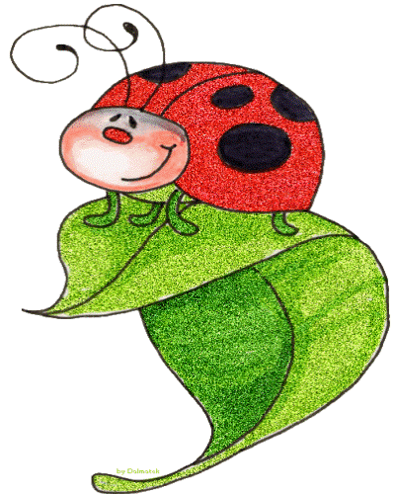

Картотека игр и упражнений
по психогимнастике

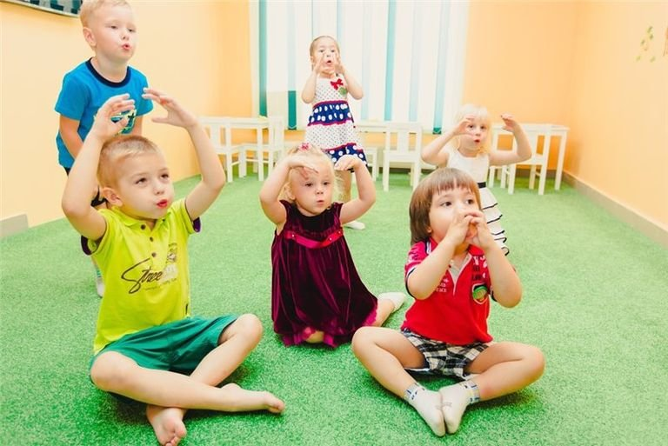

«Воздушные шарики»
Цель: Снять напряжение, успокоить детей.
Все играющие стоят или сидят в кругу. Ведущий дает инструкцию: «Представьте себе, что сейчас мы с вами будем надувать шарики. Вдохните воздух, поднесите воображаемый шарик к губам и, раздувая щеки, медленно, через приоткрытые губы надувайте его. Следите глазами за тем, как ваш шарик становится все больше и больше, как увеличиваются, растут узоры на нем. Представили? Я тоже представила ваши огромные шары. Дуйте осторожно, чтобы шарик не лопнул. А теперь покажите их друг другу». Упражнение можно повторить 3 раза.
«Корабль и ветер»
Цель: Настроить группу на рабочий лад, особенно если дети устали.
«Представьте себе, что наш парусник плывет по волнам, но вдруг он остановился. Давайте поможем ему и пригласим на помощь ветер. Вдохните в себя воздух, сильно втяните щеки... А теперь шумно выдохните через рот воздух, и пусть вырвавшийся на волю ветер подгоняет кораблик. Давайте попробуем еще раз. Я хочу услышать как шумит ветер!» Упражнение можно повторить 3 раза.
«Дудочка»
Цель: Расслабление мышц лица, особенно вокруг губ.
«Давайте поиграем на дудочке. Неглубоко вдохните воздух, поднесите дудочку к губам. Начинайте медленно выдыхать, и на выдохе попытайтесь вытянуть губы в трубочку. Затем начните сначала. Играйте! Какой замечательный оркестр!»
«Зайки и слоны»
Цель: Дать возможность детям почувствовать себя сильными и смелыми, способствовать повышению самооценки.
«Ребята, я хочу вам предложить игру, которая называется "Зайки и слоники". Сначала мы с вами будем зайками-трусишками. Скажите, когда заяц чувствует опасность, что он делает? Правильно, дрожит. Покажите, как он дрожит. Поджимает уши, весь сжимается, старается стать маленьким и незаметным, хвостик и лапки его трясутся» и т. д. Дети показывают. «Покажите, что делают зайки, если слышат шаги человека?» Дети разбегаются по группе, классу, прячутся и т. д. «А что делают зайки, если видят волка?..» Педагог играет с детьми в течение нескольких минут.
«А теперь мы с вами будет слонами, большими, сильными, смелыми. Покажите, как спокойно, размеренно, величаво и бесстрашно ходят слоны. А что делают слоны, когда видят человека? Они боятся его? Нет. Они дружат с ним и, когда его видят, спокойно продолжают свой путь. Покажите, как. Покажите, что делают слоны, когда видят тигра...» Дети в течение нескольких минут изображают бесстрашного слона.
После проведения упражнения ребята садятся в круг и обсуждают, кем им больше понравилось быть и почему.
Игра – релаксация «Солнечный зайчик
Цель: Снятие напряжения мышц лица.
Ведущий:
Хотите поиграть с "Солнечным зайчиком"? (Звучит музыка)
Солнечный зайчик заглянул тебе в глаза. Закрой их. Он побежал дальше по лицу, нежно погладь его ладонями на лбу, на носу, на ротике, на щечках, на подбородке, поглаживай аккуратно голову, шею, руки, ноги. Он забрался на живот — погладь животик. Солнечный зайчик не озорник, он любит и ласкает тебя, подружись с ним. Отлично! Мы подружились с "Солнечным зайчиком", глубоко вздохнем и улыбнемся друг другу. Как здорово, что мы с вами встретились!
Этюды на расслабление мышц
«Штанга 1»
Цель: Расслабить мышцы спины.
Сейчас мы с вами будем спортсменами-тяжелоатлетами. Представьте, что на полу лежит тяжелая штанга. Сделайте вдох, оторвите штангу от пола на вытянутых руках, приподнимите ее. Очень тяжело. Выдохните, штангу на пол, отдохните. Попробуем еще раз».
«Штанга 2»
Цель: Расслабить мышцы рук и спины, дать возможность ребенку почувствовать себя успешным.
«А теперь возьмем штангу полегче и будем поднимать ее над головой. Сделали вдох, подняли штангу, зафиксировали это положение, чтобы судьи засчитали вам победу. Тяжело так стоять, бросьте штангу, выдохните. Расслабьтесь. Ура! Вы все чемпионы. Можете поклониться зрителям. Вам все хлопают, поклонитесь еще раз, как чемпионы». Упражнение можно выполнить несколько раз.
«Шалтай-болтай»
Цель: Расслабить мышцы рук, спины и груди.
«Давайте поставим еще один маленький спектакль. Он называется "Шалтай-Болтай".Шалтай-Болтай сидел на стене. Шалтай-Болтай свалился во сне. (С. Маршак)
Сначала будем поворачивать туловище вправо-влево, руки при этом свободно болтаются, как у тряпичной куклы. На слова "свалился во сне" — резко наклоняем корпус тела вниз».
«Летний вечер»
Игра-драматизация
Цель: Развивать фантазию, воображение, навыки сценического перевоплощения.
(Действие выполняется под музыку)
В кресле усталый хозяин молчит.
Кот у него на коленях урчит.
Старая Джекки в зеленом домишке
Кость разгрызает и лает на мышку.
Тихо коровы лежат на лугу,
Дремлет пастух, приютившись в стогу.
Землю покрыла вечерняя тень.
Вот пролетел и еще один день!
Этюд – релаксация «Цветочек»
Цель: Развивать способность детей искренне верить в любую воображаемую ситуацию, учить расслаблять мышцы тела.
Солнце стало пригревать. Как жарко! Как хочется пить! Почти завяли цветочки. Плечики опустили. Голову повесили. Листочки-руки как плети висят. Идут медленно, грустно цветочкам.
Но вдруг пошёл прохладный дождик. Цветочки обрадовались, сразу распрямились. Напились водички, устали цветы. Руки разомкнули и повалились на спину. Лежат, отдыхают.
Всё тело расслаблено, руки и ноги расслаблены. Так приятно!
«Зимняя прогулка»
Цель: Упражнять детей в разнообразных имитационных движениях и передаче смены эмоциональных состояний
Ведущий:
Раз, два, три, четыре, пять
Мы во двор пришли гулять.
(Маршируем по кругу)
Бабу снежную лепили,
("Лепим" комочек двумя ладонями)
Птичек крошками кормили,
(Крошащие движения всеми пальцами)
С горки мы потом катались,
(По парам едут «На саночках»)
А ещё в снегу валялись.
(падают на ковер)
Все в снегу домой пришли.
(Отряхиваем ладошки)
Съели суп и спать легли
(Движения воображаемой ложкой, руки под щёки)
Предложить детям под музыку, закрыв глаза, воспроизвести в памяти зимнюю прогулку.
«Веснянка»
Цель: Расширение эмоциональной сферы ребёнка; развитие умения передавать эмоциональное состояние при помощи интонации, мимики, поз, жестов.
(Поочерёдно выбрасываем руки вверх)
Солнышко, солнышко
(Покачиваем туловище со сцепленными над головой руками)
Золотое донышко!
(2 раза прыжки на двух ногах)
Гори, гори ясно,
Чтобы не погасло!
(Бег на месте)
Побежал в саду ручей,
(Взмахи руками, как крыльями)
Прилетело сто грачей,
(медленно приседаем)
И сугробы тают, тают,
(Ладошки разводим в стороны в форме цветка)
И цветочки вырастают
«Позови ласково»
Цель: Воспитывать доброжелательное отношение детей друг к другу.
Дети стоят по кругу. Воспитатель предлагает ребёнку передать мяч (или игрушку) ребёнку, стоящему рядом, ласково назвав его по имени. Ребёнок берёт мяч и передаёт его следующему ребёнку с тем же заданием. После этого дети делятся своими впечатлениями и ощущениями.
«Тёплый дождик»
Цель: Развитие эмоциональной сферы ребёнка, снятие психоэмоционального напряжения.
Воспитатель рассказывает детям: дождик смочил землю, освежил траву и листья. Давайте поиграем с дождевыми каплями.
Вначале дети прячут руки за спину, затем выносим вперёд прямую правую руку ладонью вверх, левая остаётся за спиной. Затем руки меняем местами. Дети пытаются представить, что они чувствуют. Повторить 6 – 8 раз.
«Мыльные пузыри»
Цель: Развитие воображения, выразительности движений, снятие эмоционального напряжения.
Воспитатель имитирует выдувание мыльных пузырей, а остальные дети изображают полёт этих пузырей. Дети свободно двигаются по всему свободному пространству. После команды «Лопнули», дети ложатся на пол.
«Улитка»
- На одной скользящей ножке
- Домик, голова и рожки.
- Дай-ка пальчики сюда!
- То не пальчики - рога.
(Изображаем пальчиками рожки улитки.)
«Солнышко»
- Утро красное пришло,
- Солнце ясное взошло.
- Стали лучики светить
- Малых деток веселить.
(Пальчики разгибаются по одному)
- Прилетели тучки
- Спрятались лучики.
(Пальчики прячутся в кулачок)
«Жук»
- Шесть мелькает ножек-рук
- Это убегает жук.
- Ты куда? - но нет ответа.
- Жук в траве укрылся где-то.
(Изображаем пальчиками лапки жука)
«Черепашка»
- "Сколько пыли, сколько сора
- До дверей дойду не скоро",
- И вздыхает тяжко
- Наша черепашка.
(Передвигаем пальчики медленно, как будто это ножки черепашки.)
«Мишка»
- Мишка топает ногой,
- Мишка топает другой,
- Ух, как веселится
- В доме половица!
(Топаем "ножками" - пальчиками.)
- А пока танцует Мишка,
- Мы похлопаем в ладоши.
- Вместе с лисонькой-плутишкой
- Будем зрителями тоже.
(Хлопаем в ладоши.)
«Журавли»
- "До свиданья, до свиданья,
- Возвращайтесь поскорей!"
- Провожаем, провожаем
- В путь-дорогу журавлей.
(Машем ручкой вслед птицам.)
- Крылышками машем:
- "До свиданья, Маша!
- Полетели мы на юг,
- Вспоминай нас, добрый друг!"
(Ладошками изображаются крылья птиц.)
«Рак»
- Как хватает рыбу рак?
- Да клешней своей - вот так!
- Манит он своей клешнею:
- "Пощипаемся с тобою!"
(Двумя пальчиками изображается движение клешни рака.)
«Слоник»
- "Слоник, апельсин подай!"
- "Угощайся попугай!"
- Слоник очень-очень рад,
- Что сильнее всех носат.
(Пальчиком изображается хобот.)
«Козочка»
- Шел старик дорогою
(идти пальчиками по стол)
- Нашел козу безрогую.
(показать пальчиками рога)
- Давай, коза, попрыгаем,
(постучать пальчиками по столу)
- Ножками подрыгаем.
- А коза бодается,
(снова показать рога)
- А старик ругается.
(погрозить пальчиком)
«Киска»
- Киска ниточки мотала
(вращать руками, как бы наматывая нить на клубок)
- И клубочки продавала.
(вытянуть обе ладони вперед)
- Сколько стоит?
- Три рубля. Покупайте у меня!
(показать три пальца, сжать кулачки, снова вытянуть обе ладони)
«Лошадка»
- Одной рукой я травку рву,
(выполнять хватательные движения поочередно левой и правой руками)
- Другой рукой я тоже рву.
- Я травкой накормлю коня.
(вытянуть руки вперед)
- Вот сколько пальцев у меня!
(и повернуть ладонями вверх)
«Помощник»
- Топором дрова колю
имитировать действия топора, двигать вместе ладошками вверх-вниз
- А потом пилой пилю.
имитировать действия пилы, двигать вместе ладошками вперед-назад
- Отнесу их бабушке,
показать ладоши
- Чтоб испечь оладушки.
(похлопать ладонями друг о друга)
«Дом»
- Молоточком я стучу,
постукивать кулачками друг о друга
- Дом построить я хочу.
соединить кончики пальцев обеих рук
- Строю я высокий дом,
поднять выпрямленные ладони вверх
- Буду жить я в доме том.
(похлопать ладонями)
«Тесто»
- Тесто ручками помнем
(сжимаем и разжимаем пальчики)
- Сладкий тортик испечем
(как будто мнем тесто)
- Серединку смажем джемом
(круговые движения ладошками по плоскости стола)
- А верхушку сладким кремом
- И кокосовую крошкой
- Мы присыплем торт немножко
(сыплем "крошку" пальчиками обеих рук)
- А потом заварим чай
- В гости друг - друга приглашай.
«Капуста»
- Мы капусту рубим, рубим
(говорить ритмично, руками показывать как мы рубим капусту)
- Мы морковку трем, трем
(ручками показывать как мы трем морковку)
- Мы капусту солим, солим
(пальчики щепоткой – солим)
- Мы капусту мнем, мнем
(ручками "мнем" капусту)
«Отдыхаем»
- Мы сегодня рисовали,
(имитировать рисование, плавно поднимать руки перед собой)
- Наши пальчики устали,
- Наши пальчики встряхнем,
(встряхивать кистями)
- Рисовать опять начнем.
(снова имитировать рисование)
«Дружба»
- Дружат в нашей группе девочки и мальчики
(пальцы рук соединяются в "замок")
- Мы с тобой подружим маленькие пальчики
(ритмичное касание одноименных пальцев обеих рук)
- Раз, два, три, четыре, пять
(поочередное касание одноименных пальцев, начиная с мизинцев)
- Начинай считать опять.
- Раз, два, три, четыре, пять.
- Мы закончили считать
(руки вниз, встряхнуть кистями)
«Отдохнем»
- Наши пальчики проснулись,
- Потянулись, потянулись…
- И встряхнулись…
выполняем все эти движения
- По ладошке побежали
(по ладони одной руки бегают пальцы другой, потом наоборот)
- Побежали, побежали,
- Поскакали, поскакали
изобразите эти движения
- И устали. Сели отдыхать.
(потрясите пальцами и положите руки на стол или на колени)
«Прятки»
(ритмично сгибать и разгибать все пальцы одновременно)
- В прятки пальчики играли
- И головки убирали,
- Вот так, вот так,
- И головки убирали
«Дождик»
- Дождик, дождик, поливай
(указательным пальцем постукивать по ладони другой)
- Будет хлеба каравай,
(образовать перед собой круг руками)
- Будут булки, будут сушки,
(похлопывать поочередно одной ладонью другую)
- Будут вкусные ватрушки.
(соединить большой и указательный пальцы рук вместе, образовывая большой круг)

